PROGRAMACIÓN FRONT END

EVALUACIÓN N° 2

**Competencia asociada:** Desarrollar front end de aplicaciones utilizando estándares de la industria.

**Unidad de Competencia:** Desarrollar aplicación web reactivas utilizando VUE.JS

**Indicadores de logro:**

* Crea contenido web incorporando estructura y etiquetado HTML
* Incorpora elementos de estilo en el sitio web usando CSS
* Integra elementos de plantillas simples, utilizando Bootstrap como framework.
* Utiliza las etiquetas adecuadas y los elementos de estilo para la generación de una interfaz adecuada a lo solicitado.
* Integra funciones de JavaScript y JQuery, para realizar las validaciones y cálculos solicitados. Estos tienen coherencia y no presentan errores.
* Diseña un apartado de formulario incorporando elementos apropiados para su creación.
* Valida el formulario web por el lado del cliente, para evitar ingreso de información inconsistente, utilizando el tipo de dato correspondiente a cada caja de texto.
* Logra que el sitio web se visualice como se define en el requerimiento. El diseño es responsivo.
* Los resultados esperados se ejecutan una vez que los campos cumplen con las condiciones solicitadas en el ejercicio.

|  |
| --- |
| **Consideraciones importantes**   1. La evaluación es un encargo. 2. Usted posee un periodo en envío limitado para poder realizar el encargo. 3. La copia o plagio de algún encargo y/o evaluación será sancionada con nota 1. |

**Instrucciones generales:**

Estimado(a) estudiante:

Una vez realizada la lectura comprensiva del material de estudio de la semana 1, lo(a) invitamos a realizar la siguiente actividad.

El objetivo de esta actividad es poner en contexto práctico lo aprendido conceptualmente.

Para responder las preguntas y/o realizar los ejercicios, refiérase principalmente a los contenidos trabajados en las semanas previas. También puede recurrir a fuentes de información segura en Internet.

**Instrucciones específicas:**

Realizar el siguiente mockup **responsivo** y **funcional**,a partir de la siguiente imagen:

El diseño cuenta con dos tablas y un formulario.

La tabla de **Productos y detalles,** es una tabla fija que cuenta con 4 columnas con 3 productos, con información e imágenes tal y como se muestra a continuación.

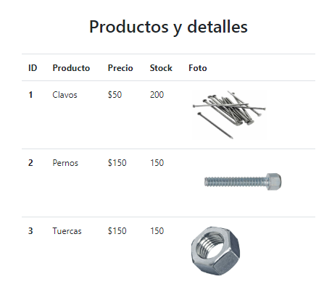

La tabla **Estado de pago** cuenta con los siguientes campos

Esta tabla es una tabla dinámica, que se actualizara una vez que los campos del formulario se hayan completado correctamente. Los campos que se actualizaran son: Nombre, Edad, Cantidad, Total y Totales (marcados con rojo).

Por último, contamos con un formulario como el que se ve a continuación

Este formulario permitirá actualizar la tabla **Estado de pago** siempre y cuando los campos cumplan con las siguientes condiciones.

* **Nombre:** Tiene que ser mayor o igual a 2 caracteres.
* **Edad:** Solo admitirá edades mayores o iguales a 18 años.
* **Clavos:** Un número mayor o igual a 0 y menor o igual al stock disponible.
* **Pernos:** Un número mayor o igual a 0 y menor o igual al stock disponible.
* **Tuercas**: Un número mayor o igual a 0 y menor o igual al stock disponible.

**Todos los campos son obligatorios.** El botón “Total a pagar” solo funcionara si todos los campos son completados con los datos correctos.

Si los campos **no cumplen las condiciones**, se deberá desplegar un mensaje debajo del campo de texto tal y como se muestra a continuación:

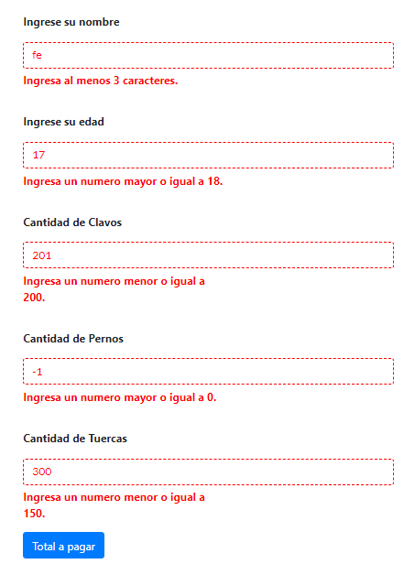

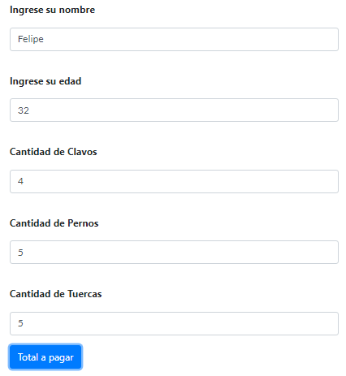Cuando se completen los datos de forma correcta, se deberá actualizar la tabla **Estado de pago** con los datos tal y como se muestra a continuación:

Todos los datos puestos en los campos cumplen con los requisitos

Todos los datos marcados en verde, fueron actualizados en base al formulario anterior.

**IMPORTANTE: Si necesita aclarar lo solicitado en esta evaluación, revise el siguiente video explicativo:** [**Video_TA_4**](http://cursos.iplacex.cl/CED/PFE8008/S4/Video_TA_4.mp4)

**Criterios de evaluación**

Escala de apreciación

|  |  |
| --- | --- |
| **Indicadores de logro** | **PUNTAJE TOTAL** |
| Crea contenido web incorporando estructura y etiquetado HTML | 5 |
| Incorpora elementos de estilo en el sitio web usando CSS | 5 |
| Integra elementos de plantillas simples, utilizando Bootstrap como framework. | 5 |
| Utiliza las etiquetas adecuadas y los elementos de estilo para la generación de una interfaz adecuada a lo solicitado. | 5 |
| Integra funciones de JavaScript y JQuery, para realizar las validaciones y cálculos solicitados. Estos tienen coherencia y no presentan errores. | 10 |
| Diseña un apartado de formulario incorporando elementos apropiados para su creación. | 5 |
| Valida el formulario web por el lado del cliente, para evitar ingreso de información inconsistente, utilizando el tipo de dato correspondiente a cada caja de texto. | 20 |
| Logra que el sitio web se visualice como se define en el requerimiento. El diseño es responsivo. | 20 |
| Los resultados esperados se ejecutan una vez que los campos cumplen con las condiciones solicitadas en el ejercicio. | 25 |
| Puntaje final | 100 |

**AUTOEVALUACIÓN**

Estimado estudiante:

La autoevaluación es la valoración y/o reflexión que usted realiza sobre su proceso de aprendizaje. Este ejercicio es fundamental para identificar tanto debilidades como fortalezas de la evaluación realizada.

Para realizar la autoevaluación usted deberá contestar las siguientes preguntas, las cuales se encontrarán en la pestaña **AUTOEVALUACIÓN**, donde deberá completar cada una de ellas. *(No se deberán contestar en esta planilla*)

Conteste con toda la sinceridad posible, ya que será un insumo para la retroalimentación que realizará posteriormente el docente.

* ¿Qué hice bien?
* ¿En qué necesito ayuda?
* ¿Sobre qué quiero saber más?
* ¿Qué aprendí en esta evaluación?
* ¿Qué debo mejorar?

¿Qué acciones realizaré par